Planning des mercredis d’octobre MATERNELLES / Thème : les animaux
 |  | Mercredi 4 octobre | Mercredi 11 octobre | Mercredi 18 octobre
MATIN | Groupe 1  PS / Jena | Atelier créatif :  Création de costume | Atelier créatif :  Finition du costume | Grand jeu :  La chasse aux trésors des animaux
Groupe 2
PS/ Dorothée
Groupe 3
PS MS / Julie
 | Groupe 4  MS / Stéphanie | Jeux extérieur et jeux de ronde | Activité manuelle :  Création de costume girafe
Groupe 5
MS / Fanny
 | Groupe 6  GS / Nathalie | Ramassage des feuilles d’automne | Activité manuelle :  Création de masques d’animaux  Animaux en pâte à sel
Groupe 7
GS / Yuliia
Groupe 8
GS / Aline
REPAS |  | Cantine | Cantine | Cantine
APRES-MIDI | Groupe 1  PS / Jena | Sieste puis chants | Sieste puis lecture de contes | La boom des animaux :  Danses  Chants  Jeux musicaux  Maquillage  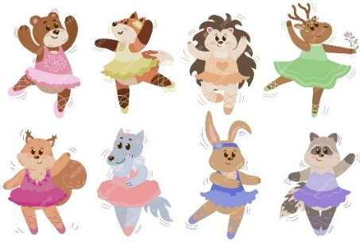  Défilé
Groupe 2
PS/ Dorothée
Groupe 3
PS MS / Julie
 | Groupe 4  MS / Stéphanie | Activité manuelle :  Masques d’animaux  Puis concert à la médiathèque | Jeux musicaux et blind test
Groupe 5
MS / Fanny
 | Groupe 6  GS / Nathalie | Activité manuelle :  Animaux en feuilles d’automne | Activité à la carte :  Création de costume, origamis ou jeux musicaux
Groupe 7
GS / Yuliia
Groupe 8
GS / Aline

